2021年度弘慧学子联合会项目工作报告

一、项目名称：
筑梦计划--弘慧学子联合会
二、项目对象：
弘慧在读大学生(含免师群体)
三、项目宗旨：
弘慧学子联合会(以下简称“弘联会”) 成立于2012年，是由弘慧大 学生自主发起和管理的青年社群自组织，弘联会联结分布在全国各地的弘 慧大学生力量，围绕联络感情、自我成长和公益传承的使命，本着认同弘 慧基金会倡导的长期陪伴理念及关注乡村孩子的愿景的基本价值， 逐步 探索回应其使命的各项活动及公益行动。弘联会既是弘慧大学生对弘慧秉 持的长期陪伴和深度传承的新实践，同时也是筑梦计划在大学生阶段陪伴 学生成长的重要载体。
四、项目负责人： 曹丹丹、王文

五、项目实施情况
(一) 年度工作计划
完成核心团队换届、干事换届；
核心团队能力支持体系课程搭建；
完成核心团队定期会议制度及职责梳理；
完成弘联会核心团队骨干培训、团队建设；
推动分会完成春季团建、秋季活动；
发动及鼓励弘联会积极参与、策划慧行、高三毕业典礼、营地等活动； 推动 50%弘慧之家完成春季团建；
推动分会完成秋季迎新活动、增加新老生参与比例；
推动各弘慧之家完成主题活动；
历史资料整理并按要求归档、完成历史数据按要求统计；

推动各分会按时完成新生、毕业生核查工作；
推动弘联会核心团队负责一个夏令营营地；
开展核心团队激励游学。
1.工作进展情况

项目关键指标 | 具体内容 | 备注
弘联会日常运营 | 定期会议：完成核心团队定期会议制度及职责梳理； 2021 年共开展五次会长团会议、四次核心团队会议、四次干事会议及分 会月例会、2 次骨干培训。  主题沙龙：2021 年开展“备考教资那些事儿” 、“青春、公益 态度、公益行动”两次主题沙龙  信息管理：推动各分会按时完成新生、毕业生核查工作；  换届：推动三大分会及CPD自主完成换届工作。 | 日常开展
弘慧之家活动 | 春季团建：  推动弘慧之家干事自主组织、策划及执行春季团建活动，并及时提 交反馈、报销；2021 年共有27 个弘慧之家共 220 人左右参加春季 团建，养老服务中心看望老人、主题交流、博物馆等多种形式丰富  的活动。 | 3-5 月
 | 迎新交流：  本年度有 8 个弘慧之家干事自主申请资金，开展弘慧之家新生迎新 活动，共计 100 人参与。 | 9-11 月
秋季迎新 | 11 月27-28 日，弘联会 2021 年华中分会秋季迎新活动在长沙开 展，140 余位弘慧大学生参与活动，活动围绕团队融合、团队建设、城 市探索、平行会场分享、项目推介等方面开展。活 动由上任核心团队为  导师、现任候选人组建筹备组进行筹备执行。 | 9-11 月
激励计划 | 激励游学;  国庆期间，为感谢及激励弘联会核心团队在年度工作中的突出作 用，提高团队的凝聚力，弘联会以游学方式加强核心团队和干事 的紧密联系。去往大凉山学生家里家访、开展篝火晚会，并在成  都策划开展主题沙龙活动。 | 国庆期间
 | 优秀个人、弘慧之家评选;  面向弘慧之家干事、各部门成员、各团队成员，基于个人的参与热 情、工作贡献、志愿服务按比例评选出 25 人为本年度弘联会“优秀合伙  人”，给予证书及奖励，增强获得感及荣誉感。 | 11 月

文化宣传 | 文化：确定弘联会会服、弘联会ppt、弘联会宣传册及视频等； 运营：微信公众号运营、大黑板账号维护、线上宣传活动； 宣讲：高考助力视频，弘联会宣传视频；  宣传：发布推文 56 篇 | 日常
成长计划 | 培训项目;  职业发展培训：开展“芸中荟-职业规划”培训，共计 23 人参  与；  业务培训：由 CPD 牵头对弘联会骨干团队开展视频剪辑、文  案编辑、办公技能等培训；  实习项目;  由弘慧基金会的爱心企业、爱心人士为弘慧大学生群体(部门成员、 培训项目学员优先) 提供成长指导、竞聘上岗的实习机会和兼职机 会 | 全年开放

2.执行数据
(1) 财务数据

弘慧学子联合会 | 146,601.84 | 238,160.00 | 62%
弘联会日常运营 | 6,887.34 | 10,000.00 | 69%
弘联会换届 | 14,286.70 | 15,000.00 | 95%
弘联会骨干培训 | 25,284.97 | 25,000.00 | 101%
弘联会导师计划 | 0.00 | 5,000.00 | 0%
弘源青年大会 | 0.00 | 41,000.00 | 0%
弘联会核心团队激励游学 | 35,601.79 | 47,160.00 | 75%
弘联会秋季迎新活动 | 36,595.46 | 65,000.00 | 56%
弘慧之家活动 | 27,945.58 | 30,000.00 | 93%

2021 年弘联会项目总支出 146601.84 元， 其中弘联会换届支出 14286.7 元，占年度预算95%、弘联会骨干培训两场支出 25284.97 元，占年 度预算 101%、弘慧之家活动支出 27945.58 元， 占年度预算 93%，基本上 控 制 在 ± 10% 以 内 。 弘联会激励游学支 出35601.79 元， 占年度支出 75%，因为预算是原定于暑假期间去北京游学但因为疫情原因国庆去了四川凉 山，支出减少、秋季迎新活动因为疫情原因仅华中开展活动，华东华北持续筹 备中、导师计划 21 年在策划筹备并未产生支出、青年大会未开展未产生支出。 故，总体支出超出预算±10%的浮动。

(2) 近三年弘联会在读人数数据展示：
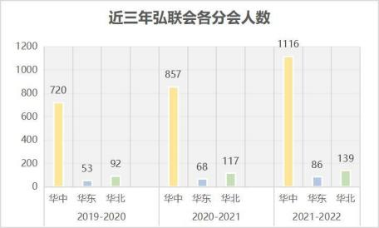
针对各分会的不同情况采取的管理措施会不一样，对于华中人数众多采 取自上而下管理方式：工作组—会长团—核心团队—干事，重点管理干事完 成基本工作，对于华东总人数才 86 人，就需要对所有成员进行关注。

(3) 活动场次及参与人数
弘联会是依托活动为契机，活动是社群运营的主要方式，2021 年弘联会 共计开展规模不一的活动 45 场 (不含星火) ，累计参与人数 580 人次。

活动名称 | 活动场次 | 活动参与人数
春季团建 | 27 | 220
迎新交流 | 8 | 95
华中秋季迎新 | 1 | 140
主题沙龙 | 2 | 40
骨干培训 | 1 | 20
游学 | 1 | 12
职业规划培训 | 4 | 26
阳原夏令营 | 1 | 23

(4) 弘联会成员城市分布
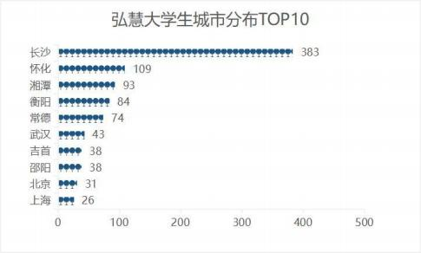

六、项目成效分析
(一) 活跃度
以活动为依托加强情感链接，调动弘联会成员的活跃度，尤其是高年
级的弘慧大学生的活跃度明显提升，参与活动的比例明显提高。
2021 华中秋季迎新报名情况：

 | 一  大 | 大二及以上 | 总人数
第一次报名 | 133 | 109 | 242
第二次报名 | 101 | 78 | 179
(因疫情影响，华中影响筹备两次)
(二) 2021 年，对 328 位进入大学或参加工作的弘慧学子进行了调查访问。 有 94%的同学表示一直在关注自己家乡的教育情况，96%的同学表示自己变 得更加自信并对未来积极乐观，97%的同学认为弘慧对于自己的影响比较大， 且愿意未来力所能及帮助他人。说明在有尊严融入社会以及社会服务精神 方面，筑梦计划对乡村孩子形成了有效影响， 至少是其变化的一个重要因 素，弘联会作为日常陪伴在大学阶段的延申，是其不可缺少的一环。
(三) 参与公益活动的比例
弘联会以联络感情、自我成长、公益传承为目标的社群，它承载了弘 慧学子大学阶段的社会支持功能，倡导弘慧学子公益传承，参与志愿服务。

2021 年弘慧学子也积极参与到弘慧的各种公益活动中，有 813 人次参 与，共计提供志愿服务时长 4.1 万小时， 是弘慧总志愿服务时长的三分之
一。

活动 | 人数 | 活动时长
夏令营活动 | 117 人 | 23504 小时 | 含公益营长沙段
星火计划 | 265 人 | 5208 小时
9 ·9 公益 | 38 人 | 304 小时 | 仅统计到队长，实际参与更多
毕业典礼 | 10 人 | 135 小时
弘联会日常工作 | 180 人 | 11462 小时
思佳面试 | 20 人 | 61 小时
慈善之夜 | 14 人 | 660 小时
.. ...
 | 813 人次 | 41432 小时 | 11 万

七、亮点经验
(一) 自主性，弘联会是弘慧大学生的弘联会
社群骨干团队的运营能力得到提升，引导会长团自行梳理管理制度、会 议制度等各项制度并鼓励其自主开展活动，2021 年由华中会长团自主策划开 展“备考教资那些事儿”主题沙龙活动；由弘慧之家干事组织开展 27 场春 季团建活动、8 场迎新交流活动。
(二) 制定激励制度，促进骨干团队成长
2021 年，尤其重视弘联会骨干团队成员的引导和培养及个人成长，制定 核心团队量化积分。以积分为依据，在年中评选优秀个人参与激励游学促进 骨干团队的成长，并在年终评选弘联会“优秀合伙人”增强骨干团队获得 感。
(三) “承包”营地，联络感情
弘联会骨干团队是以分会为单位开展工作，分会之间互相不熟悉，
2021年以弘联会核心团队“承包”阳原营地，在营地期间遇到各种问题最终 都一一克服并完整的完成了夏令营的安排设计， 在过程中让大家关系更加 熟悉、联络感情并锻炼自身能力， 起到团建及培训作用。

八、 问题分析
(一) 活动内容形式单一
因社群成员均是属于在校大学生属性，接触的参与活动形式有限，对于活动的设计， 组织和执行质量把握不足，普遍只能勉强参考过往方式，核心团队成员、干事组织开展 活动方式单一，需要对骨干团队的支持体系加强，需要提供推出多套具体的、可操作的办 法和方案团建方案模板，供干事参考。
(二) 活动难以开展，社群粘性不强
部分弘慧之家干事积极性不高，且因为地域原因，很难开展春季团建。给予省外 (针对 华中) 或地域跨度大的弘慧之家干事人文关怀，在积分上给予“特殊地区”加分，年度 评优评先时给予特殊奖励。并鼓励开展线上团建、迎新。

九、 工作计划
(一) 下一年度工作计划、时间进度安排
2022年度工作规划、时间进度安排
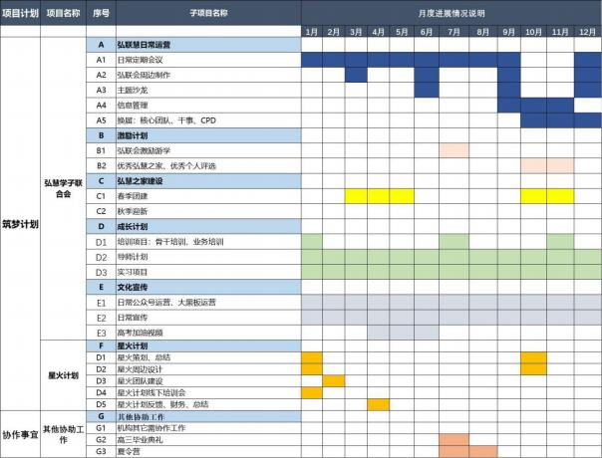

(二) 下一年度工作量化目标
弘联会明确定位为日常陪伴在大学阶段的延伸，以陪伴、成长、传承为核心点，通 过搭建弘联会组织框架及对弘联会核心团队的支持，初步实现弘联会的半自主运营，同 时根据大学生不同的阶段需求特征开展系列陪伴活动。
完成核心团队换届、干事换届
核心团队能力支持体系课程搭建
完成核心团队定期会议制度及职责梳理
完成弘联会核心团队骨干培训、团队建设
推动分会完成春季团建、秋季活动
发动及鼓励弘联会积极参与、策划慧行、高三毕业典礼、营地等活动
推动分会完成秋季迎新活动、增加新老生参与比例
推动 50%弘慧之家完成春季团建
历史资料整理并按要求归档、完成历史数据按要求统计
推动各分会按时完成新生、毕业生核查工作
推动弘联会核心团队负责一个夏令营营地
开展核心团队激励游学
在骨干团队试点开展导师计划
(三) 下一年度预算
2022年度预算
